

Instituto privado mixto

Rafael Arévalo Martínez

Coatepequé- Quetzaltenango

Nombre:

Anthony Douglas Meneses Vásquez.

Grado y carrera:

6to. Perito en Administración de Empresas.

Curso:

Legislación Administrativa.

Catedrático:

Gerardo Barrios.

Temas de los trabajos:

Sem. 5 Elaborar un cuadro en el cual debe de escribir la diferencia de las clases de cheque que regula la ley, así mismo elaborar un ejemplo de cheque a la orden y cheque al portador,

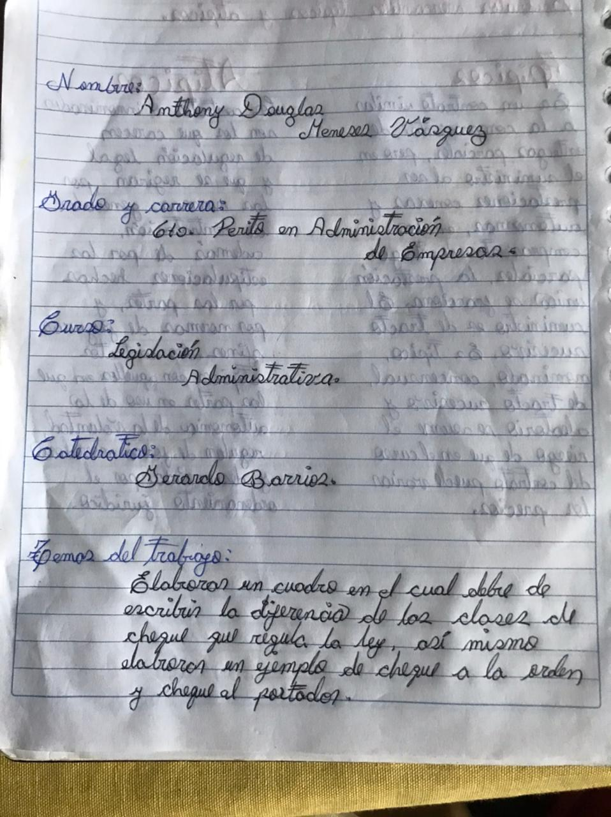

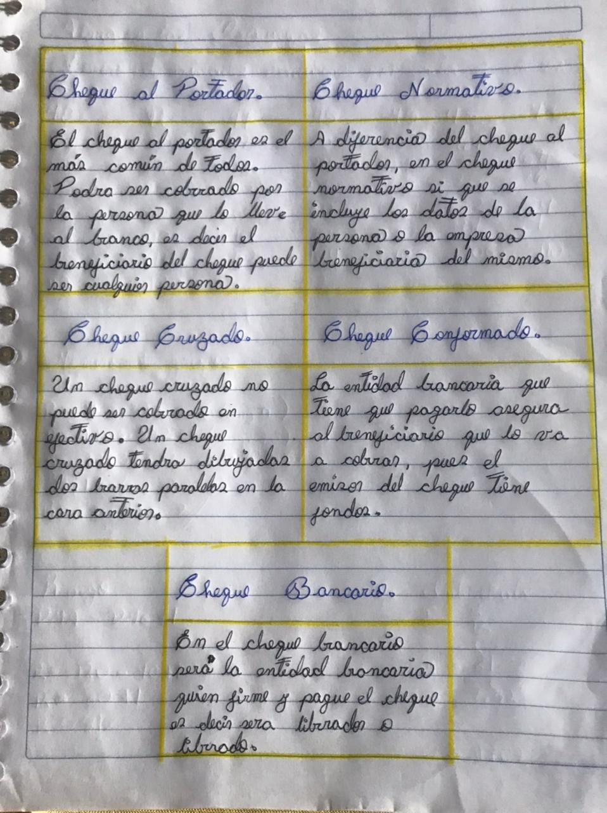

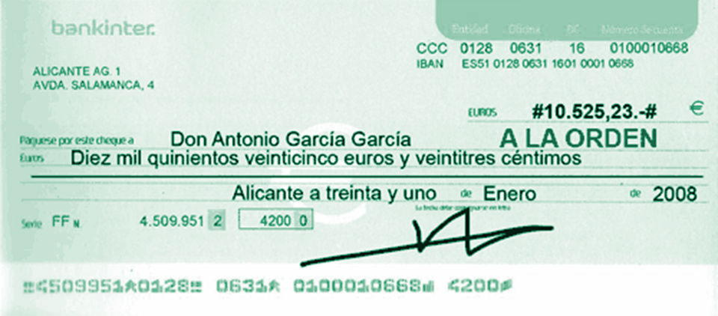Ejemplo de cheque a la Orden.

Ejemplo de cheque al Portador.

